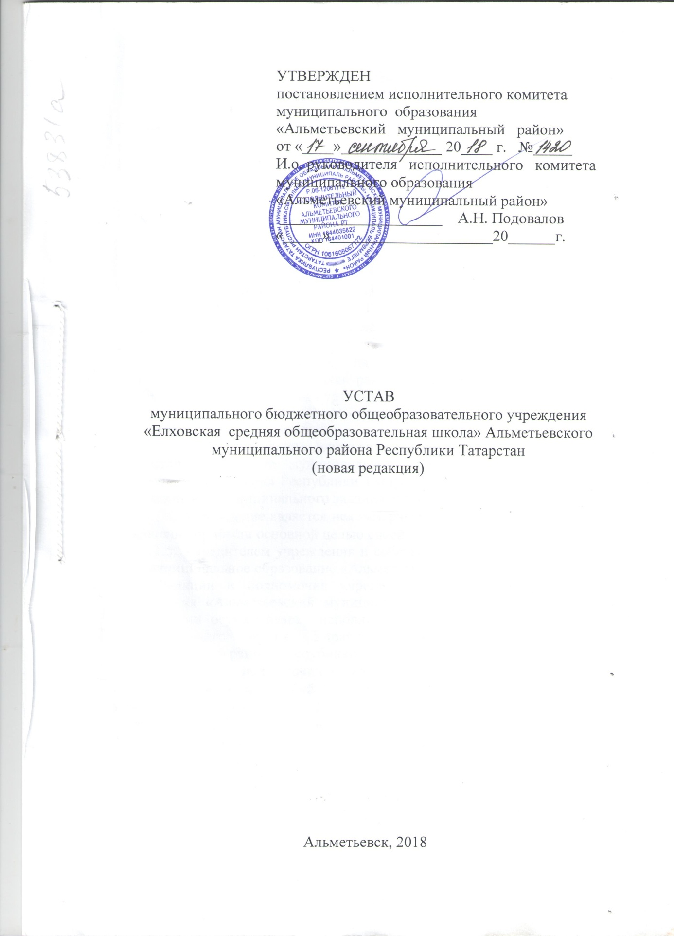

1. Общие положения

1.1. Настоящий устав регулирует деятельность муниципального бюджетного общеобразовательного учреждения «Елховская средняя общеобразовательная школа» Альметьевского муниципального района Республики Татарстан», (далее — Учреждение), созданного в целях реализации прав граждан на образование, гарантии общедоступности и бесплатности начального общего, основного общего, среднего общего образования.
1.2. Официальное наименование Учреждения.
Полное официальное наименование Учреждения на русском языке:
-муниципальное бюджетное общеобразовательное учреждение «Елховская средняя общеобразовательная школа» Альметьевского муниципального района Республики Татарстан».
- сокращенное наименование на русском языке: МБОУ «Елховская СОШ».
- полное наименование на татарском языке: - Татарстан Республикасы Әлмәт муниципаль районы муниципаль бюджет гомуми белем учреждениесе «Елховой урта гомуми белем мәктәбе».
Сокращенное наименование учреждения на татарском языке: МБГБУ «Елховой урта белем мәктәбе».
1.3. Учреждение финансируется за счет бюджета Республики Татарстан и бюджета муниципального образования «Альметьевский муниципальный район» Республики Татарстан путем выделения субсидий на выполнение муниципального задания, а также иных источников.
1.4. Учреждение является некоммерческой организацией и не ставит извлечение прибыли основной целью своей деятельности.
1.5. Учредителем учреждения и собственником его имущества явля-ется муниципальное образование «Альметьевский муниципальный район».
Функции и полномочия учредителя от имени муниципального образования «Альметьевский муниципальный район» в пределах своей компетенции осуществляет исполнительный комитет Альметьевского муниципального района, Управление образования Альметьевского муниципального района Республики Татарстан.
Функции и полномочия собственника от имени муниципального образования «Альметьевский муниципальный район» в пределах своей компетенции осуществляет Палата земельных и имущественных отно-шений Альметьевского муниципального района Республики Татарстан (далее - уполномоченный орган по имущественным отношениям).
1.6. Местонахождение учреждения - 423415, Республика Татарстан, Альметьевский р-он, с.Елхово, ул. Советская, д.61.
1.7. Учреждение является юридическим лицом, создается и регистрируется в соответствии с законодательством Российской Федерации, имеет самостоятельный баланс, круглую печать, штампы, бланки со своим наименованием.
1.8. Права учреждения на ведение образовательной деятельности и льготы, установленные законодательством Российской Федерации, возникают с момента выдачи ему лицензии.
Права Учреждения на выдачу своим выпускникам документа государственного образца об уровне образования возникают с момента его государственной аккредитации, подтвержденной свидетельством о государственной аккредитации.
1.9. Учреждение несет в установленном законодательством Российской Федерации порядке ответственность за качество образования и его соответствие федеральным государственным образовательным стандартам, за адекватность применяемых форм, методов и средств организации образовательного процесса возрастным психофизиоло-гическим особенностям, склонностям, способностям, интересам обучающихся, требованиям охраны их жизни и здоровья.
1.10. Учреждение вправе в установленном порядке создавать филиалы и открывать представительства.
1.11. Режим работы Учреждения по пятидневной или шестидневной рабочей неделе определяется Правилами внутреннего трудового распорядка, Правилами внутреннего распорядка обучающихся и (или) иными локальными нормативными актами, принятыми в порядке, предусмотренном уставом.
1.12. Пользование библиотекой Учреждения участниками образова-тельных отношений определяется положением о библиотеке.
1.13. Грубым нарушением устава считается:
- причинение ущерба здоровью и жизни обучающихся, сотрудни-ков, посетителей Учреждения;
- причинение ущерба имуществу учреждения, обучающихся, сотруд-ников, посетителей Учреждения;
- дезорганизация работы учреждения как общеобразовательного Уч-реждения.
1.14. Порядок применения мер дисциплинарного воздействия регла-ментируется локальным актом Учреждения.
1.15. Медицинское обслуживание обучающихся в Учреждении осуществляется государственным автономным учреждением здравоохра-нения - «Альметьевская ЦРБ» (далее – Медицинское учреждение) на основании договора, заключенного между Учреждением и Медицинским учреждением.

2. Предмет, цели, виды деятельности и образовательные
программы учреждения

2.1. Предметом деятельности учреждения является выполнение работ, оказание услуг в целях обеспечения реализации предусмотренных нормативными правовыми актами Российской Федерации, Республики Татарстан полномочий муниципального образования «Альметьевский муниципальный район» в сфере образования.
2.2. Основной целью деятельности учреждения является образова-тельная деятельность по образовательным программам начального общего, основного общего и среднего общего образования.
2.3. Основными видами деятельности учреждения является реали-зация образовательных программ начального общего, основного общего и среднего общего образования в соответствии с муниципальным заданием.
2.4. Иными видами деятельности учреждения является реализация образовательных программ:
- по адаптированным общеобразовательным программам для обучающихся с ограниченными возможностями здоровья;
- дошкольного образования (при наличии соответствующей лицен-зии);
- дополнительных общеобразовательных программ (при наличии соответствующей лицензии) технической, естественнонаучной, физкуль-турно-спортивной, художественной, туристско-краеведческой, социально-педагогической, культурологической, военно-патриотической направлен-ности; оказание платных образовательных услуг (при наличии соответствующей лицензии).
2.5. Учреждение осуществляет в порядке, установленном законодательством Российской Федерации, следующие неосновные виды деятельности:
- организация работы пришкольного лагеря с дневным пребыванием детей в период каникул;
- организация досуга детей и подростков;
- организация и проведение спортивных мероприятий;
- оказание консультационных услуг по здоровому образу жизни.
2.6. Учреждение вправе осуществлять приносящую доход деятель-ность в соответствии с положением о платных услугах, утвержденным директором учреждения.
2.6.1. Организация обучения по дополнительным образовательным программам.
2.6.2.Осуществление присмотра и ухода за детьми в группах прод-ленного дня.
2.6.3. Организация работы пришкольного лагеря с дневным пребыванием детей в период каникул.
2.6.4. Деятельность по организации и проведению конкурсов, меро-приятий, фестивалей.
2.6.5. Физкультурно-оздоровительная деятельность (организация и проведение спортивных мероприятий, праздников, спортивных соревнований и турниров).
2.7. Платные дополнительные услуги не могут быть оказаны взамен основной деятельности учреждения.
2.8. При оказании платных дополнительных образовательных услуг учреждением заключается договор в письменной форме с потребителем таких услуг.
2.9. Доход от деятельности, указанной в п. 2.6 настоящего устава, используется учреждением в соответствии с уставными целями.

3. Управление учреждением

3.1. Управление учреждением осуществляется в соответствии с феде-ральными законами, иными нормативными правовыми актами и настоящим уставом на основе сочетания принципов единоначалия и коллегиальности.
3.2. Единоличным исполнительным органом учреждения является ди-ректор, назначаемый на должность и увольняемый с должности учредителем. При назначении на должность директора заключается срочный трудовой договор на срок не более 5 лет.
3.3. К компетенции директора учреждения относятся вопросы осуще-ствления руководства деятельностью учреждения, за исключением воп-росов, отнесенных федеральными законами, законодательством Республи-ки Татарстан или настоящим уставом к компетенции учредителя, или иных органов управления учреждения.
3.4. Директор учреждения без доверенности действует от имени уч-реждения в т. ч. заключает гражданско-правовые и трудовые договоры, утверждает штатное расписание учреждения, план финансово-хозяйственной деятельности, его годовую бухгалтерскую отчетность и регламентирующие деятельность учреждения внутренние документы, издает приказы и распоряжения, дает поручения и указания, обязательные для исполнения всеми работниками учреждения.
3.5. Директор учреждения обязан:
- обеспечивать выполнение муниципального задания в полном объеме;
- обеспечивать работникам учреждения своевременную выплату заработной платы, безопасные условия труда;
- обеспечивать составление, утверждение и выполнение плана финан-сово-хозяйственной деятельности учреждения;
- обеспечивать составление и утверждение отчета о результатах деятельности учреждения и об использовании закрепленного за ним на праве оперативного управления имущества;
- обеспечивать целевое использование бюджетных средств, предос-тавляемых учреждению;
- обеспечивать сохранность, рациональное и эффективное исполь-зование имущества, закрепленного на праве оперативного управления за учреждением;
- согласовывать с учредителем создание и ликвидацию филиалов, от-крытие и закрытие представительств учреждения;
- согласовывать распоряжение недвижимым имуществом, закреплен-ным за учреждением собственником или приобретенным за счет средств, выделенных учредителем на приобретение этого имущества, а также распоряжение особо ценным движимым имуществом или приобретенным за счет средств, выделенных учредителем на приобретение этого имущества;
- согласовывать внесение учреждением недвижимого имущества, закрепленного за учреждением учредителем или приобретенного учреждением за счет средств, выделенных ему учредителем на приобретение этого имущества, а также находящегося у учреждения особо ценного движимого имущества в уставный (складочный) капитал других юридических лиц или передачу этого имущества иным образом другим юридическим лицам в качестве их учредителя или участника;
- согласовывать совершение сделки с имуществом учреждения, в совершении которой имеется заинтересованность;
- выполнять иные обязанности, установленные федеральными зако-нами, законами и иными нормативными правовыми актами Республики Татарстан, уставом учреждения, а также решениями учредителя.
3.6. В учреждении создаются коллегиальные органы управления, к которым относятся педагогический совет, общее собрание работников школы.
3.7. Педагогический совет является постоянно действующим кол-легиальным органом управления, который создается для рассмотрения основных вопросов образовательного процесса. Деятельность педагогического совета регламентируется положением о педагогическом совете Учреждения.
3.8. В состав педагогического совета входят все педагогические ра-ботники учреждения. Педагогический совет учреждения правомочен при наличии на заседании не менее двух третей его членов.
Председатель и секретарь педагогического совета избираются из состава педагогического совета. Председатель и секретарь педагогическо-го совета работают на общественных началах. Педагогический совет собирается не реже четырех раз в год. Ход педагогических советов и решения оформляются протоколом. Решения педагогического совета принимаются открытым голосованием простым большинством голосов, присутствующих на заседании. В случае равенства голосов решающим является голос председателя.
3.9. Компетенция педагогического совета учреждения:
- принятие плана (планов) учебной работы учреждения на год;
- принятие образовательных программ реализуемых учреждением;
- определение принятие решения о формах и порядке проведения промежуточной аттестации обучающихся;
- принятие решения о допуске к государственной (итоговой) аттестации выпускников 9-х, 11-х классов;
- определение образовательной траектории по итогам учебного года (1 – 8 классы; 10 класс);
- обсуждение о награждении медалью «За особые успехи в учении»;
- обсуждение и выбор различных вариантов содержания образования: программ из соответствующих федеральному государственному стандарту общего образования, учебников из утвержденных федерального и регионального перечней;
- утверждение списка учебников, используемых учреждением в соответствии с утвержденным федеральным перечнем учебников, рекомендованных к использованию при реализации имеющих государственную аккредитацию образовательных программ начального общего, основного общего, среднего общего образования, а также учебных пособий, допущенных к использованию при реализации указанных образовательных программ;
- утверждение характеристики учителей, представляемых к наградам и почетным званиям;
- рассмотрение итогов учебной работы учреждения, результатов промежуточной и государственной итоговой аттестации;
- принятие локальных нормативных актов, регламентирующих организацию образовательного процесса.
Педагогический совет созывается по мере необходимости, но не реже одного раза в квартал. Председатель педагогического совета объявляет о дате проведения педагогического совета не позднее, чем за семь календарных дней до его созыва.
Вопросы для обсуждения на Педагогическом совете вносятся членами педагогического совета. С учетом внесенных предложений формируется повестка заседания педагогического совета.
3.10. Трудовой коллектив учреждения составляют граждане, участ-вующие в его деятельности на основе трудового договора.
В Учреждении наряду с должностями педагогических работников, предусматриваются должности инженерно-технических, административно-хозяйственных, производственных, учебно-вспомогательных, медицинских и иных работников, осуществляющих вспомогательные функции. Полномочия трудового коллектива осуществляются общим собранием работников учреждения.
Общее собрание работников учреждения является постоянно действующим коллегиальным органом управления.
Деятельность общего собрания работников учреждения регламентируется положением об общем собрании работников учреждения, утвержденным директором учреждения.
3.11. Общее собрание работников учреждения созывается по мере необходимости, но не реже 1 раза в год. Директор учреждения объявляет о дате проведения общего собрания не позднее, чем за 14 календарных дней до его созыва. Общее собрание работников учреждения правомочно принимать решение, если в его работе участвует не менее двух третей членов общего собрания. Решение общего собрания принимается простым большинством голосов присутствующих.
3.12. Общее собрание работников учреждения:
- принимает коллективный договор;
- принимает локальные акты, регулирующие трудовые отношения с работниками учреждения;
- избирает представителей работников в комиссию по трудовым спорам учреждения;
- выдвижение коллективных требований работников учреждения и избрание полномочных представителей работников для участия в разрешении коллективных трудовых спорах;
- рассмотрение иных вопросов, касающихся трудовых отношений работников.
3.13. В школе могут создаваться органы самоуправления (совет учреждения, совет родителей, совет учащихся, методический совет и иные органы самоуправления), действующие на основании соответствующих положений.

4. Имущество и финансовое обеспечение деятельности учреждения

4.1. Учреждение владеет и пользуется закрепленным за ним имуще-ством на праве опреативного управления в пределах, установленных действующим законодательством, договором о закреплении имущества и настоящим уставом.
Права учреждения на объекты интеллектуальной собственности регулируются законодательством Российской Федерации.
4.2. Источниками формирования имущества и денежных средств учреждения являются:
- имущество, закрепленное за ним на праве оперативного управ-ления;
- бюджетные поступления в виде субсидий на выполнение муни-ципального задания;
- средства, выделяемые целевым назначением в соответствии с целевыми программами;
- средства от приносящей доходы деятельности и приобретенное за счет этих доходов имущество;
- добровольные имущественные целевые взносы и пожертвования юридических и физических лиц;
- иные источники, не запрещенные действующим законодатель-ством.

4.3. Имущество и денежные средства учреждения отражаются на ее балансе и используются для достижения целей, определенных ее уставом. Недвижимое имущество, закрепленное за учреждением или приобретенное за счет средств, выделенных ей учредителем на приобретение этого имущества, а также находящееся у учреждения особо ценное движимое имущество подлежит обособленному учету. Имущество филиала является частью баланса учреждения.

4.4. Средства от деятельности, приносящей доходы, а также сред-ства, полученные в результате добровольных имущественных целевых взносов и пожертвований юридических и физических лиц, и приобретен-ное за счет этих средств имущество поступают в самостоятельное распо-ряжение учреждения и используются им для достижения целей, ради которых оно создано, если иное не предусмотрено законом.

4.5. Учреждение вправе вносить денежные средства и иное имущес-тво в уставный (складочный) капитал других юридических лиц или иным образом передавать это имущество другим юридическим лицам в качестве их учредителя или участника только с согласия уполномоченного органа по имущественным отношениям.
4.6. Учреждение строит свои отношения с другими организациями и гражданами во всех сферах деятельности на основе договоров.
4.7. Учреждение свободно в выборе форм и предмета договоров и обязательств, других форм, условий хозяйственных и иных взаимо-отношений с организациями и гражданами, не противоречащих действую-щему законодательству и настоящему уставу.

5. Реорганизация, изменение типа и ликвидация учреждения,
внесение изменений в устав

5.1. Решение о реорганизации, изменении типа, ликвидации учрежде-ния принимается учредителем.
5.2. Реорганизация, изменение типа, ликвидация учреждения осуще-ствляются в соответствии с законодательством Российской Федерации.
5.3. Учреждение может быть реорганизован в иную некоммерчес-кую образовательную организацию в соответствии с законодательством Российской Федерации.
5.4. При ликвидации учреждения требования кредиторов удовлетво-ряются за счет имущества, на которое в соответствии с законодательством Российской Федерации может быть обращено взыскание.
5.5. Имущество учреждения, оставшееся после удовлетворения тре-бований кредиторов, а также имущество, на которое в соответствии с законодательством не может быть обращено взыскание по обязательствам учреждения, передается ликвидационной комиссией собственнику и направляется на цели развития образования.
5.6. При ликвидации и реорганизации учреждения высвобождаемым работникам гарантируется соблюдение их прав и интересов в соответствии с законодательством Российской Федерации.
5.7. При ликвидации или реорганизации учреждения, образовав-шиеся при осуществлении его деятельности архивные документы в упорядоченном состоянии передаются правопреемнику, а при его отсут-ствии передаются на хранение в архивный отдел учредителя.

6. Локальные нормативные акты

6.1. Для обеспечения уставной деятельности учреждение принимает локальные нормативные акты, содержащие нормы, регулирующие образовательные отношения, в пределах своей компетенции в соответствии с законодательством Российской Федерации в порядке, установленном настоящим уставом.
6.2. Учреждение принимает локальные нормативные акты и вносит в них изменения по мере необходимости, в соответствии с законодатель-ством Российской Федерации, Республики Татарстан и настоящим уставом.
6.3. Локальные нормативные акты учреждения не могут противоре-чить уставу учреждения.

7. Предотвращение и урегулирование конфликта интересов

7.1. Под конфликтом интересов понимается ситуация, при которой личная заинтересованность работника учреждения может повлиять на надлежащее исполнение им трудовых обязанностей и при которой возникает или может возникнуть противоречие между личной заинтересованностью работника учреждения и правами и законными интересами учреждения, работником которой он является, способное привести к причинению вреда имуществу и (или) деловой репутации учреждения.
7.2. Под личной заинтересованностью работника учреждения, которая влияет или может повлиять на надлежащее исполнение им трудовых обязанностей, понимается возможность получения работником учреждения в связи с исполнением трудовых обязанностей доходов в виде денег, ценностей, иного имущества, в том числе имущественных прав, или услуг имущественного характера для себя или для третьих лиц.
7.3. Директор учреждения обязан уведомлять работодателя (учредителя) о возникновении личной заинтересованности при исполнении должностных обязанностей, которая приводит или может привести к конфликту интересов.
7.4. Работник учреждения обязан уведомлять директора учреждения о возникновении личной заинтересованности при исполнении должностных обязанностей, которая приводит или может привести к конфликту интересов. Порядок уведомления директора учреждения, перечень сведений, содержащихся в уведомлениях, организация проверки этих сведений и порядок регистрации уведомлений определяются директором) организации учреждения.

8. Заключительные положения

8.1. Все вопросы, не урегулированные настоящим уставом, регули-
руются законодательством Российской Федерации, законодательством Республики Татарстан, муниципальными правовыми актами.
8.2. Настоящий устав составлен в двух экземплярах, имеющих рав-ную юридическую силу.

